1. Welcome screen

1. Main directory

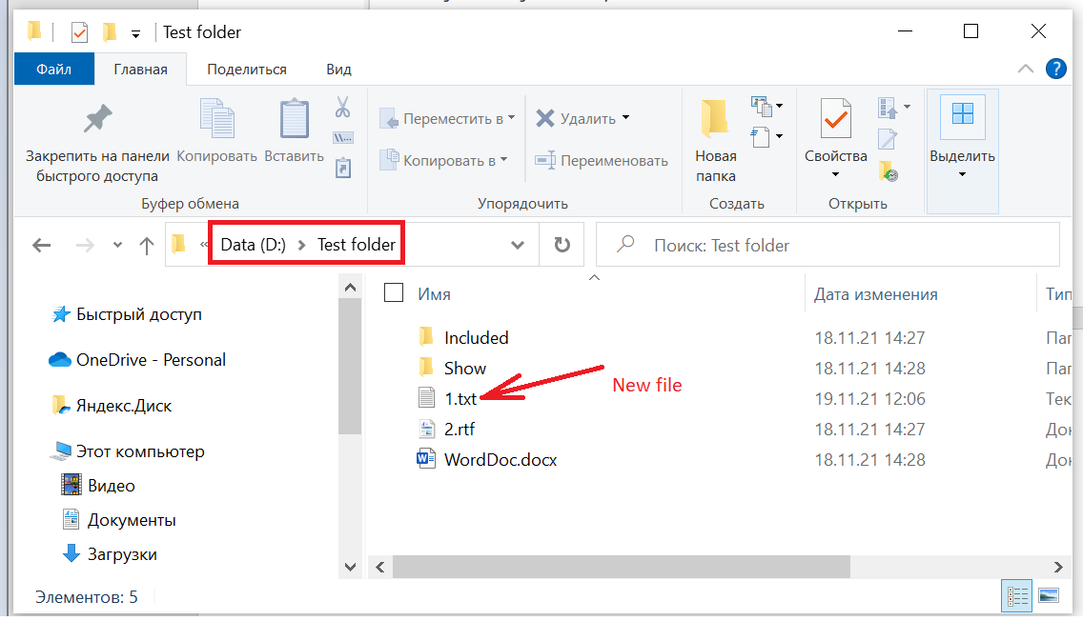

1. Interacting with program

